Муниципальный этап всероссийской олимпиады школьников по физике
11 класс
Возможные решения

Пример соответствия выставляемых баллов и решения,
приведенного участником Олимпиады.
Баллы | Правильность (ошибочность) решения
10 | Полное верное решение
8 | Верное решение. Имеются небольшие недочеты, в целом не влияющие на решение.
5-6 | Решение в целом верное, однако, содержит существенные ошибки (не физические, а математические).
5 | Найдено решение одного из двух возможных случаев.
2-3 | Есть понимание физики явления, но не найдено одно из необходимых для решения уравнений, в результате полученная система уравнений не полна и невозможно найти решение.
0-1 | Есть отдельные уравнения, относящиеся к сути задачи при отсутствии решения (или при ошибочном решении).
0 | Решение неверное, или отсутствует.

Задача 1.
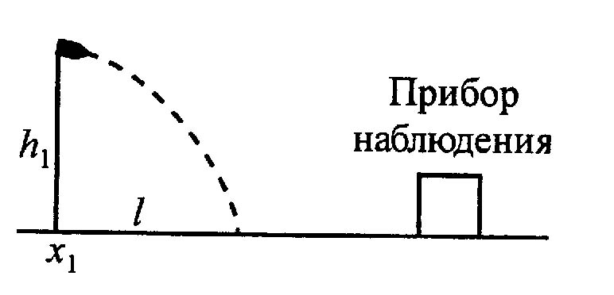
Прибор наблюдения обнаружил летящий снаряд и зафиксировал его горизонтальную координату x₁ и высоту h₁ = 1655м над Землей. Через 3 с снаряд упал на Землю и взорвался на расстоянии l = 1700м от места его обнаружения. Определить начальную скорость и полную дальность полета от начала движения снаряда до падения на землю, если считать, что сопротивление воздуха пренебрежимо мало? Пушка и место взрыва находятся на одной горизонтали.

Решение.
Известно, что при движении тела под углом к горизонту в данных условиях $x_{\text{max}}=\frac{2V_{0}^{2}\text{sin}α\text{cos}α}{g}=\frac{V_{0}^{2}\text{sin}2α}{g}$. Для решения задачи надо найти V₀ – начальную скорость снаряда и угол α.
Запишем закон сохранения энергии снаряда, сопротивления нет.
$\frac{{\text{mV}}_{0}^{2}}{2}=\frac{{\text{mV}}^{2}}{2}+\text{mgh}$, V₀ – начальная скорость снаряда, V и h – скорость и высота в точке обнаружения, причем $V^{2}=V_{y}^{2}+V_{x}^{2}$, где V_{y} и V_{x} – проекции вертикальной и горизонтальной составляющих скорости в этой точке
Из кинематических соображений, если включить секундомер в момент обнаружения:
$l=V_{x} t$, $h=V_{y}t+\frac{{\text{gt}}^{2}}{2}$
имеем $V_{x}=\frac{l}{t}$, $V_{в}=h−\frac{\text{gt}}{2}$
V_{x} ≈ 567 м/с, V_{y} ≈ 537 м/с
На основании закона сохранения
$$V_{0}^{2}=V_{y}^{2}+V_{x}^{2}+2\text{gh}$$
откуда можно найти $V_{0}=\sqrt{{\text{567}}^{2}+{\text{537}}^{2}+\text{33100}}$м/с $V_{0}≈\text{800} м/с$
Поскольку
$V_{x}=V_{0}\text{cos}α$ $\text{cos}α=\frac{V_{x}}{V_{0}}$≈ 0,71≈ $\frac{\sqrt{2}}{2}$
α = 45°
Зная α и V₀ , можно определить $x=\frac{{\text{800}}^{2}\text{-1}}{\text{10}}м≈\text{64 км}$

Задача 2.
Гелий из состояния с температурой T₁=100K расширяется в процессе $p^{2}V=α$ (здесь p – давление, V – объем газа,α – постоянная величина) с постоянной теплоемкостью С. К газу подвели количество теплоты
ΔQ = 2910Дж. Конечное давление газа вдвое меньше начального. Определите значение теплоемкости С. Гелий считать идеальным газом.

Решение.
Теплоемкость С газа в процессе определяется выражением
$С=\frac{ΔQ}{ΔT}$,
где ΔQ – подведенное к газу количество теплоты, ΔT – изменение температуры газа в этом процессе, $ΔT=T_{2}−T_{1}$, T₂ – конечная температура газа.
Выясним, каким образом в данном процессе будет изменяться температура. Выразив из уравнения процесса объем
$V=\frac{α}{p^{2}}$
подставим полученное выражение в уравнение состояния идеального газа $\text{pV}=ν\text{RT}$. В результате для зависимости температуры от давления получим:
$$T=\frac{α}{νp}$$
Так как по условию задачи конечное давление газа вдвое меньше начального, то, как это следует из последнего соотношения $T_{2}={\text{2T}}_{1}=\text{200}K$, и, следовательно, $ΔT=\text{100} K$
Окончательно, для теплоемкости С гелия получаем:
$С=\frac{ΔQ}{ΔT}=\text{29},1 \text{Дж/К}$.

Задача 3.
С какой силой F будут притягиваться два одинаковых свинцовых шарика радиусом r=1 см, расположенных на расстоянии R=1 м друг от друга, если у каждого атома первого шарика отнять по одному электрону и все эти электроны перенести на второй шарик? Молярная масса свинца M= 207⋅10⁻³ кг/моль, плотность ρ=11,3 г/см³, k= 9⋅10⁹ Н⋅м²/Кл², N_{A}≈6,0⋅10²³моль⁻¹ (число Авогадро).

Решение.
После того как электроны у одного шарика отняты и перенесены на другой шарик, они приобретают равные и противоположные по знаку заряды, поэтому (если шарики находятся в вакууме) сила притяжения
$$F=k\frac{q^{2}}{R^{2}}$$
Гравитационной силой можно пренебречь, т.к. она очень мала по сравнению с электрической.
$q=e\frac{m}{M}N_{A}=e\frac{ρV}{M}N_{A}=\frac{4}{3M}e\text{ρπ} r^{3}N_{A}$
Имеем: $F=k\frac{(\frac{4}{3}e\text{ρπ} r^{3}N_{A})^{2}}{{\text{MR}}^{2}}=k\frac{\text{16}e^{2}ρ^{2}π^{2} r^{6}N_{A^{2}}}{9{\text{MR}}^{2}}$
Проведя вычисления, получим F≈4,3⋅10¹⁸Н

Задача 4.
Три точечных заряда располагаются на одной прямой так, что средний делит расстояние между крайними в пропорции 2:1. Заряды находятся в состоянии неустойчивого равновесия, а суммарный заряд системы
Q=41 мкКл . Найдите величины каждого из трех зарядов.

Решение.
Обозначим искомые заряды через q₁,q₂ и q₃, а расстояния между ними через 2х и х. Условия равновесия крайних зарядов имеют вид:
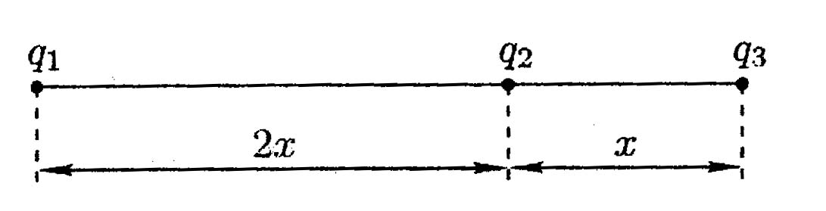
$\frac{{\text{kq}}_{1}q_{2}}{{\left(2x\right)}^{2}}+\frac{{\text{kq}}_{1}q_{3}}{{\left(3x\right)}^{2}}=0, \frac{{\text{kq}}_{3}q_{2}}{x^{2}}+\frac{{\text{kq}}_{3}q_{1}}{{\left(3x\right)}^{2}}=0\text{.}$

Записывать аналогичное условие для среднего заряда не имеет смысла, так как третье уравнение окажется лишь линейной комбинацией первых двух. Учитывая известную по условию сумму зарядов, получаем систему:
$9q_{2}+4g_{3}=0, 9q_{2}+q_{1}=0, q_{1}+q_{2}+q_{3}=Q$,
откуда
$$q_{1}= \frac{\text{36}}{\text{41}}Q=\text{36}\text{мкКл}, q_{2}=−\frac{4}{\text{41}}Q=− 4\text{мкКл}, q_{3}=\frac{9}{\text{41}}Q=9\text{мкКл}\text{.}$$

Задача 5 (мысленный эксперимент).
Как будет изменяться период колебаний ведра с водой, подвешенного на длинном шнуре, если из отверстия в его дне постепенно будет вытекать вода?

Решение.
Сначала период будет увеличиваться, поскольку центр масс системы и совпадающий с ним центр тяжести будет передвигаться вниз и эффективная длина маятника увеличивается. Когда воды в ведре останется мало центр масс может повышаться за счет массы ведра, период начнёт уменьшаться и примет постоянное значение.

